**Липецкий государственный технический университет**

Университетский колледж

Кафедра автоматизированных систем управления

Лабораторная работа №5

по «Информационные технологии и платформы разработки информационных систем»

Разработка веб-приложений ASP.NET Работа с текстом. Таблицы стилей CSS

Студент Щеглов Д.A

Группа T-ИС-20

Руководитель Генералов А.Н

Липецк 2022г.

Оглавление

Цель работы 2

# **Цель работы**

Изучить принципы построения пользовательского интерфейса и т.д

ASP.NET Web Forms является частью платформы веб-приложений ASP.NET и входит в состав Visual Studio. Это одна из четырех моделей программирования, которые можно использовать для создания веб-приложений ASP.NET, а другие — ASP.NET MVC, веб-страницы ASP.NET и ASP.NET одностраничных приложений.

Веб-формы — это страницы, которые пользователи запрашивают с помощью браузера. Эти страницы можно написать с помощью сочетания HTML, клиентского скрипта, серверных элементов управления и серверного кода. Когда пользователи запрашивают страницу, она компилируется и выполняется на сервере платформой, а затем платформа создает разметку HTML, которую браузер может визуализировать. Страница веб-форм ASP.NET предоставляет пользователю сведения в любом браузере или клиентском устройстве.

Создание динамической web-формы

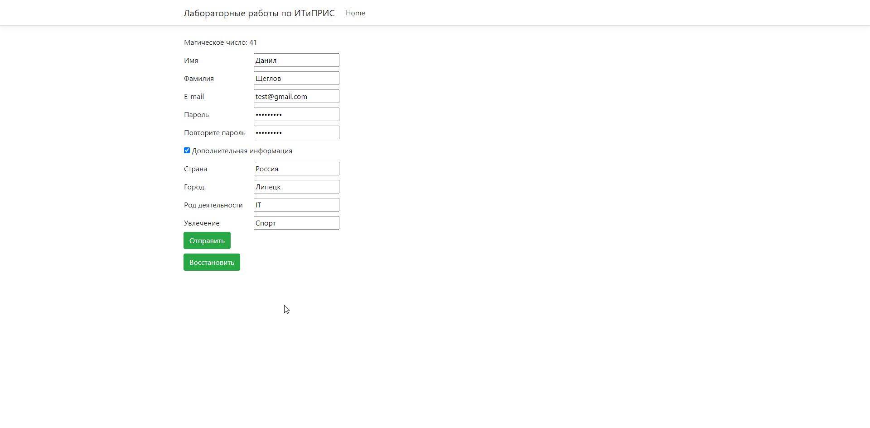

Рисунок 1.

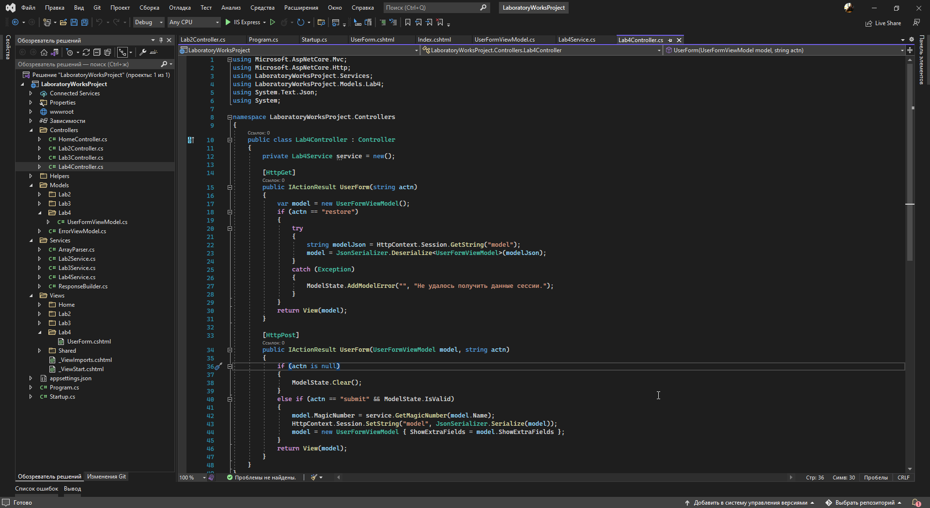

Рисунок 2.

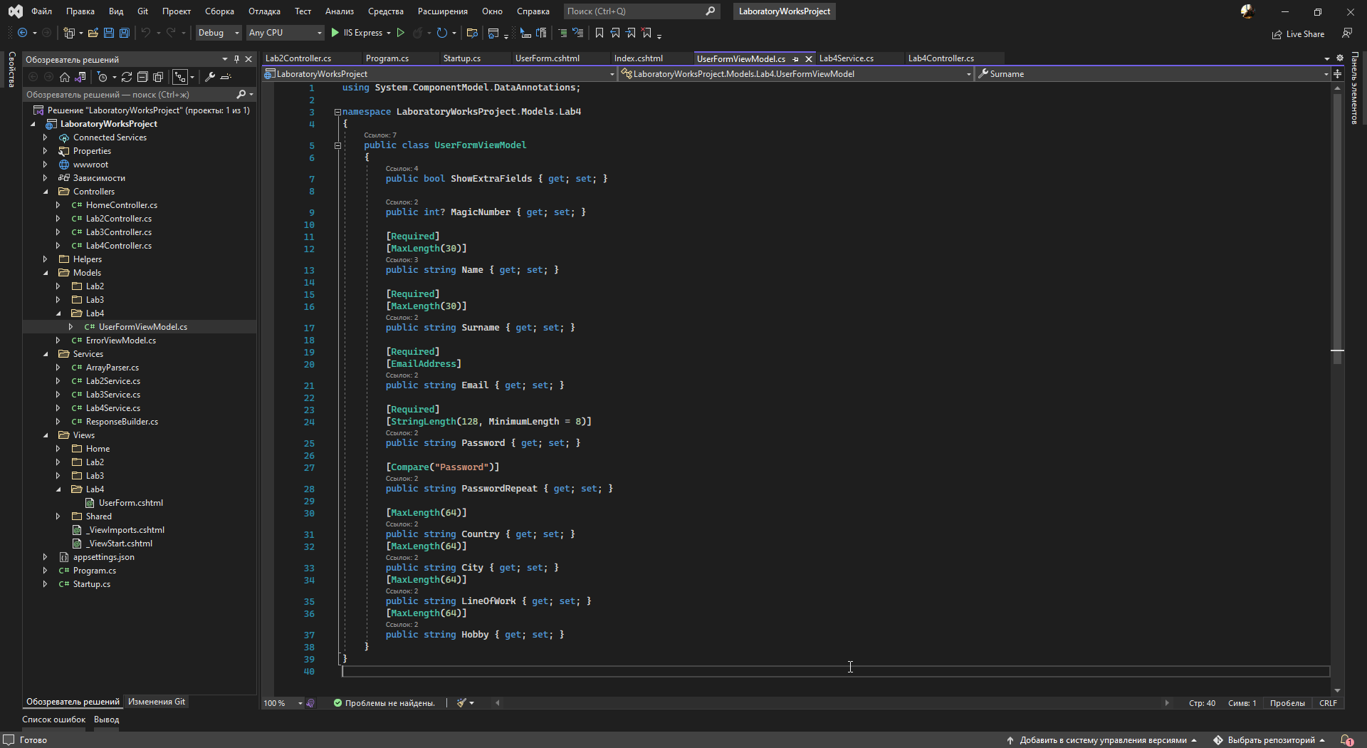

Рисунок 3.

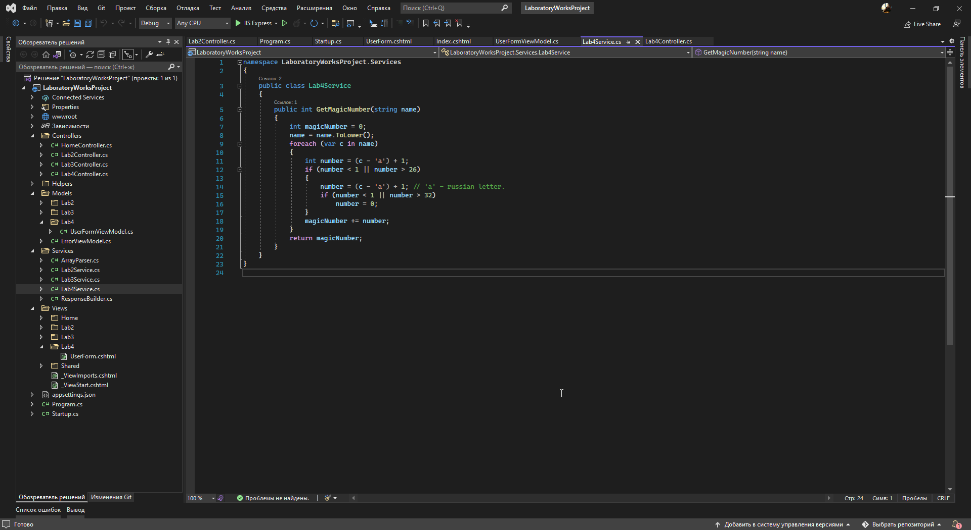

Рисунок 5.

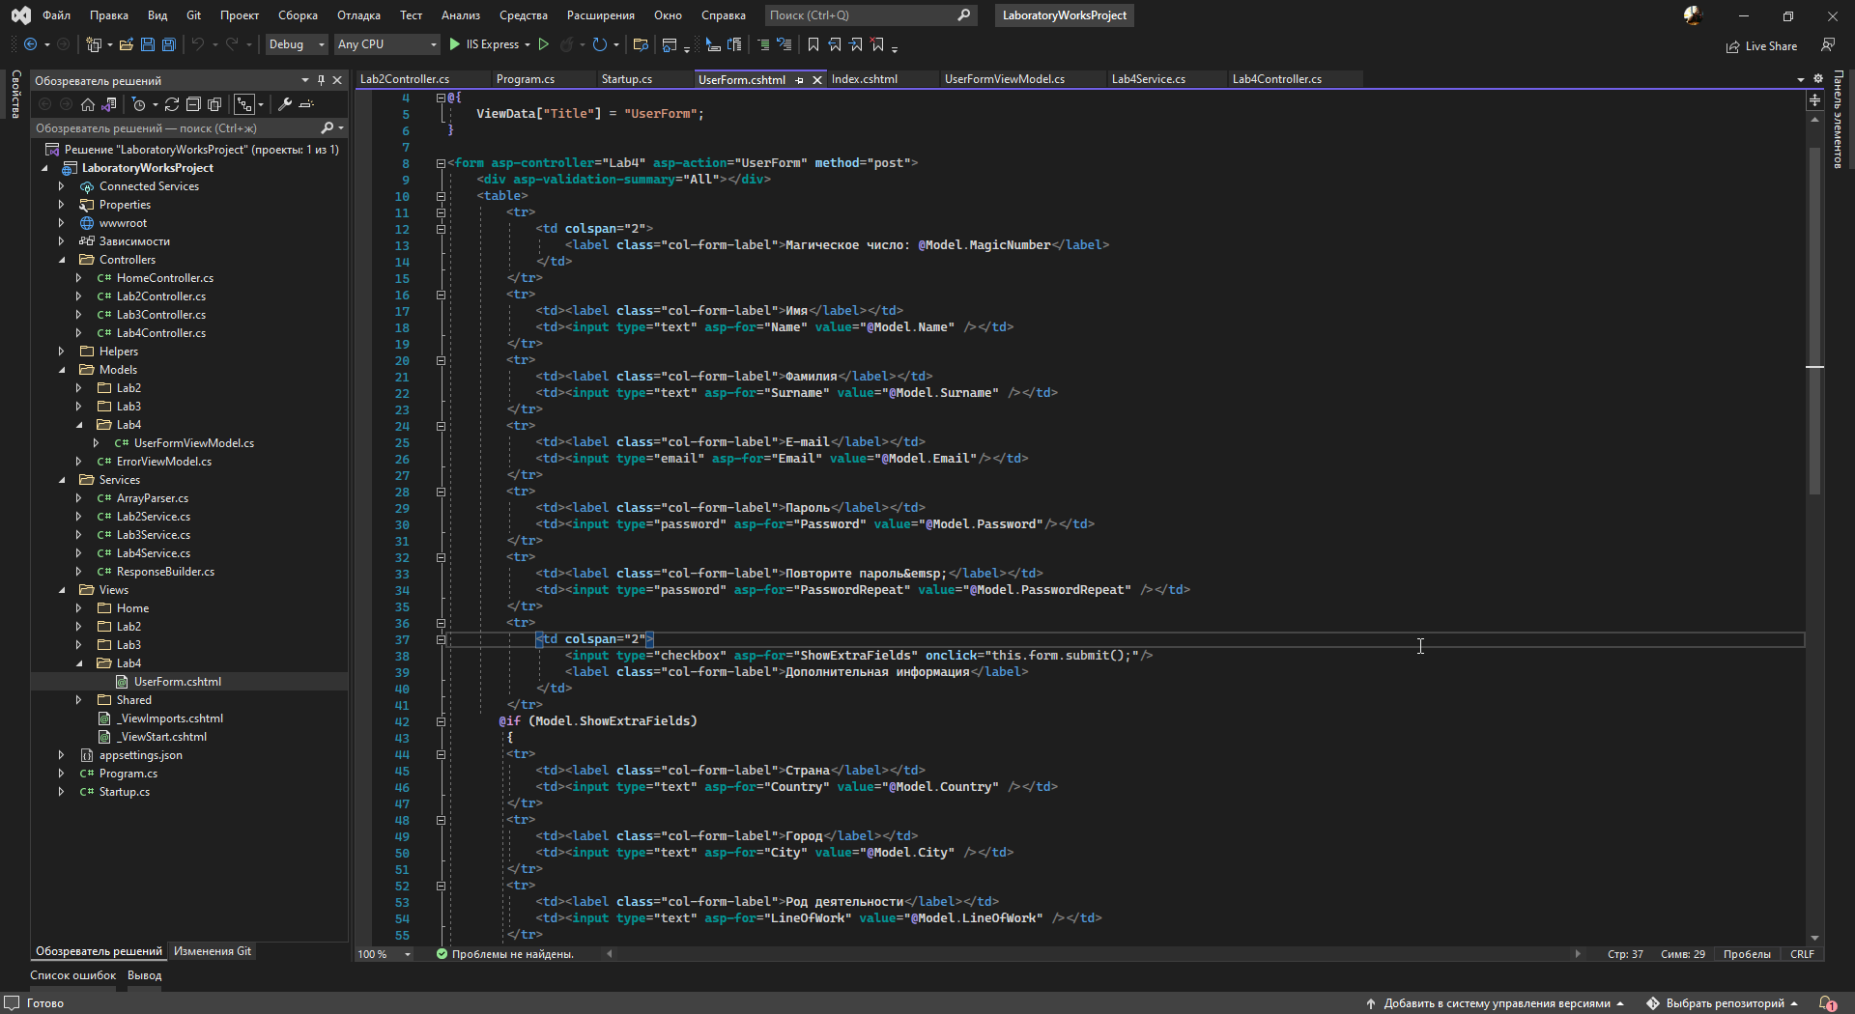

Рисунок 6.